作业7 QTCPsocket应用开发及应用（网络收发）

内容：在Deepin操作系统（可在Windows版本上先进行开发）Qt Creator开发环境中设计一个QMainWindow类型的窗体。设置窗口大小为400X200分辨率，主窗口（标注应用名称为：“网络Socket通信”，如图2所示），放置信息发送框（LineEdit），网口信息发送按钮（PushButton）以及串口信息接收框（TextEdit），按照参考样例布局。编写程序实现点击发送按钮，应用可发送发送框内所含字符串信息（尝试发送中文字符），同时底部的文本框能够接收到来自服务器的数据流（尝试接收中文字符），服务器端通过网络调试工具（Hercules Setup Utility ）及串口助手查看(网络IP地址和端口号需统一，设置为LocalHost及8080)，可参考图2应用示例。

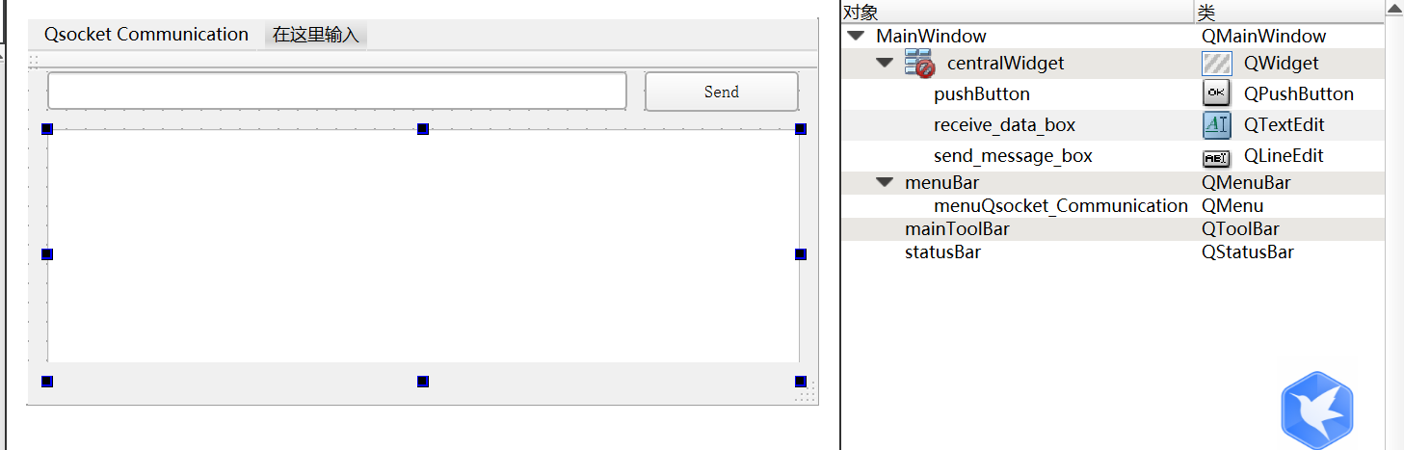

图1 界面布局图

1. 在原有函数的基础上添加：
2. 在头文件mainwindow的private slots中添加：

void read_data()；

1. 在源文件mainwindow的ui->setupUi(this)下添加：

connect(TCPSocket,SIGNAL(readyRead()),this,SLOT(read_data()));

（3）在源文件mainwindow中添加槽函数read_data()，代码如下：

|  |  |
| --- | --- |
| 1  2  3  4  5  6  7  8  9  10  11 | void MainWindow**::**read_data**(){**  If**(**TCPSocket**)**  **{**  **if(**TCPSocket**->**isOpen**())**  **{**  QByteArray a**=**TCPSocket**->**readAll**();**  QString Message**=**QString**::**fromLocal8Bit**(**a**);**  ui**->**receive_data_box**->**append**(**Message**);**  **}**  **}**  **}** |

1. 成果展示

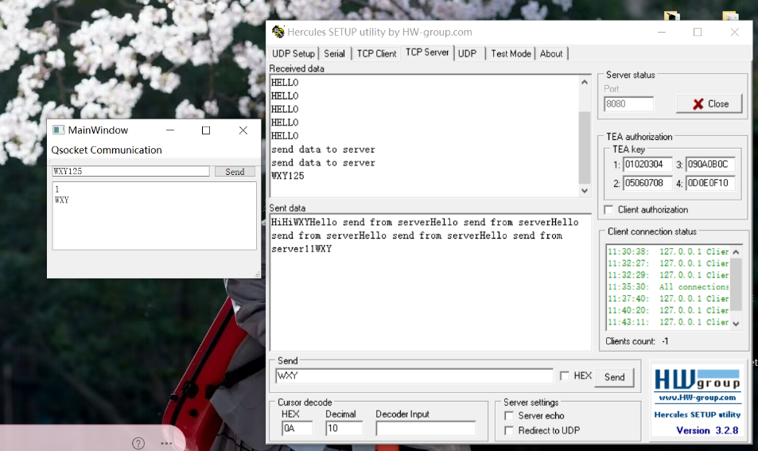

图2 TCPsocket网络通信收发测试结果



图3 Qt Creator与Hercules工具进行联合测试过程演示